两杆大烟枪（下）

原创罗马主义[灼识新维度](javascript:void(0);)

**灼识新维度**

微信号gh_4c12eeda5979

功能介绍不一样的视角，不一样维度，带来全新观点，全新认知升级

2020-09-30[原文](https://mp.weixin.qq.com/s?__biz=MzU0Mjc2OTkzNQ==&mid=2247487306&idx=1&sn=42d7d24ec14ee26f974356c2c5641152&chksm=fb14d92acc63503cd5115bae8a33e6c770ea9c29f1adee5f8e367bc9da3da01b07b97e296114&scene=27#wechat_redirect&cpage=51)

收录于话题

#晚清沧海事

75个

**两杆大烟枪（下）**

晚清沧海事上卷26

**作者|罗马主义**

如果禹生彦带领的5000穆斯林骑兵，在冲锋之前多想一个问题，为什么在灞桥之战中，独独黄鼎麾下的川军和彝军，在4万多捻军骑兵的包围下，毫发无损，全身而退？也许他们就不会这么鲁莽，选择彝军作为突破口。

张宗禹可是个杀人不眨眼的小阎王，捻军骑兵的战斗力，那可是清朝末年，冷兵器之王，足足甩出穆斯林骑兵好几条街。

就连成吉思汗的子孙，大名鼎鼎的铁帽子王僧格林沁，他带领的近二万原汁原味的蒙古骑兵，都被张宗禹砍了个干净。

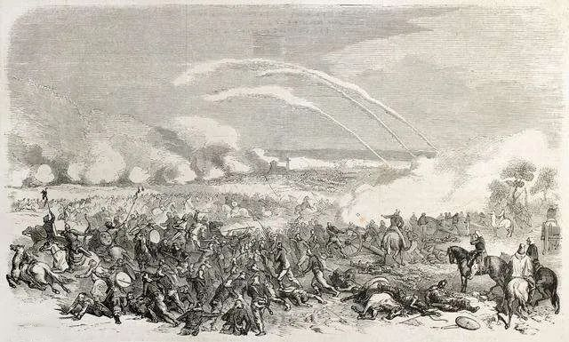

而且在灞桥之战中，他们还曾经围歼了一万多湘军，这是连太平天国都没有做到过的事！以张宗禹这么强的战斗力，却独独放过了黄鼎麾下的川军和彝军，这中间难道没有什么玄机吗？

当然，如果禹生彦他们会思考，他们也就不会参加这场叛乱了，更不会出现在今天这个冲锋现场，所以，一切都是命数。

5000多穆斯林骑兵，在禹生彦的带领下，排成了一个正面宽200多米的密集纵队，举着刀，挺着矛，冲向了川军左翼最顶端的部分。

这里是彝军防守的地方，根据间谍们的情报，他们的武器主要是双股叉，短柄刀之类的，只有少量的人背得有弩，而且看起来射程也不远，完全不足为虑。

本来黄鼎的部下，只有几百彝族士兵，但是这群人特别幸运，在和太平天国扶王陈得才的战斗中，以及后来和张宗禹的战斗中，几乎都没有什么损失。

而且来到西北以后，他们也不觉得这里很艰苦，反而觉得比家乡大凉山还好，因为那里的条件比陕西还艰苦，而且这里有政府管吃管住，除了时不时的出去打打仗，大部分时间都在晒太阳，不用给土司干活，轻松安逸。

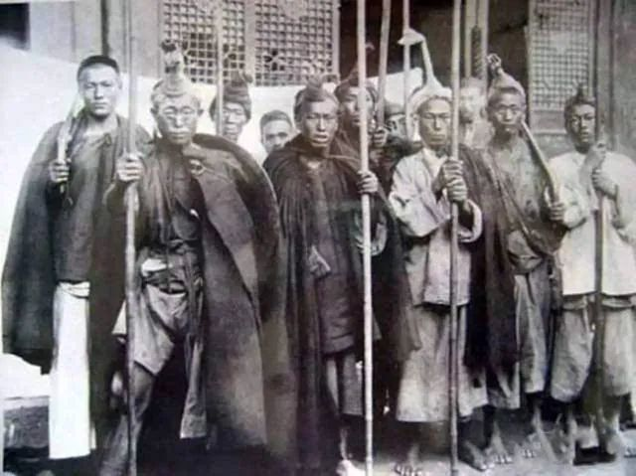

而且打仗对他们来说，也不算什么大不了的事儿，在大凉山的时候，隔三差五的，他们就要帮土司去参加各种大大小小的械斗，一样的惊心动魄，关键纯粹是白干，没有任何收益。

但是在这里参加战斗，不仅仅可以领饷银，而且可以抢掠一些财物，虽然银子和抢来的财物，有很大一部分会被管家收走，但是有总比没有好，所以大家都很开心。

而管家也发现这是一个生财之道，就报告给了土司，于是土司就派了更多的人来拿工资，把这当成了他的创收项目，所以陆陆续续的，黄鼎的部队里，就有了3000多人的彝兵。

现在，穆斯林骑兵把他们当成了鱼腩，准备蹂躏他们，生生的吞掉他们。

穆斯林骑兵决定把冲击的正面缩小一些，尽量靠边，离阵线中央的川军远点，尽量避开他们的洋枪火力，减少不必要的损失，集中精力，击溃这些手持冷兵器的半兽人。

就在他们冲到一半的路上，他们发现，骑兵冲击宽度上的所有彝军，都已经开始逃跑了，而且跑得飞快，川军的一字长蛇阵的最左边，开始折弯了。

所有的穆斯林都笑了，心中暗想，你们跑得再快，难道还有我们的马快吗？于是，所有的骑兵都冲向了溃退的彝兵，跟着他们就追了下去，卷起了漫天的尘土。

追着追着，这场冲锋的领导者，18寨首领之一的禹生彦，忽然发现有点不对劲，这老彝胞们不是在逃跑，而是在转弯，他们实际上是把面对着骑兵的一字长蛇阵，转了90度，变成了和骑兵平行的一字长蛇阵。

前面我们说了，他们作战的地方，是一个叫做塬的特殊地形，这种地形就好像是一座大山被削平了，四周都是悬崖，上面是一块平地。

所以，彝军假装逃跑，实际上是在转弯，穆斯林骑兵落入了一个陷阱，一侧是悬崖，一侧是彝军，他们的正前方没人了！

现在穆斯林变成了骑兵游行，相当于列队从几百米长的彝军战线前通过，让彝族士兵们检阅，“彝族首长好！”“穆斯林同志辛苦啦！”

就在这个时候，欢声雷动，掌声四起，一阵密集的鲜花彩带飞了过来，为阅兵的士兵们加油……额，不好意思，搞错了，是鹅卵石。

丢石头，这不是小孩子干的事情吗？让穆斯林们万万没有想到的是，这可是彝军的独门绝技。

他们扔的小石头，都是专门选过的，装在布袋子里头，需要的时候，拿出来夹在一个皮绳中间，然后用手快速的旋转，他们觉得差不多的时候，会突然松开皮绳的一端，然后小石头就准确的飞了出去。

他们扔的不仅远，而且准头好，说打鼻子不打眼，个个都是没羽箭张清。一时间仙女散花，穆斯林们被打得鼻青脸肿，好多人都被打下了马，急需前往医院整形，剩下的人则是吓的抱头鼠窜，谁也没有想到，还有这种玩法。

而且跑着跑着，他们又发现，前面的通道越来越窄，想勒住马，免得冲下了崖，但是由于马蹄溅起的尘土太大，后面的人根本就不知道前面发生了什么，依然拼命的往前冲，结果几百号人和马，被挤下了悬崖。

看着大部分骑兵都挤进了窄小的通道，动弹不得，彝军挥舞起了钢叉，一边乱戳，一边把穆斯林们往崖下逼。

现在穆斯林们把侧面全都暴露给了彝兵，一下子变得毫无还手之力，不是被连人带马的挤下悬崖，就是被钢叉捅了个对穿对过。

这5000骑兵的指挥者禹生彦，也是一不留神，身上被钢叉一戳，扎出了四个洞，开始向外咕咕的冒血，而他只有两个手，所以怎么也堵不过来，最终血尽人亡。

他死的时候，应该想起了他听过的一个传说，只可惜，他现在才能明白其中的含义。

据说张宗禹在灞桥围住湘军那天，看见黄鼎的部队外围，彝军排成了一个锥子阵，手舞钢叉，步伐整齐，移动迅速，不声不响的向包围圈冲了过来。

久经战阵的张宗禹一看，顿时感觉到寒意阵阵，杀气冲天。他立刻判定，这帮人不好对付，没有必要硬拼。于是令旗一挥，让出了一条缺口，由着彝军冲了出去。

可是旁边的穆斯林向导大惑不解，问为什么不杀了这帮人？张宗禹只是哈哈一笑，说道：“你看这腊月寒冬，冰天雪地的，这些人居然赤足而行，又不是汉人，想来也是生活不易，被逼而来，所以我不忍心杀他们。”

没想到这话，把穆斯林们忽悠了，现在让他们付出了巨大的代价，也让后世的好多历史学家们，特别是左派的研究者们，感动的泪流满面，一致认为，这是张宗禹有革命觉悟，懂得民族团结的明证！事实证明，捻军就是一股革命力量！

不好意思，又扯远了。现在左线的局势，出现了一个大逆转，变成了彝军拿着钢叉，劝着穆斯林们跳崖：“你看，多么蓝的天哪，走过去你就会融化在蓝天里，朝仓不是跳下去了吗，唐塔也跳下去了，现在你也跳下去，跳呀，快跳啊！”

……

几天前，千里之外的北京城，西太后问曾国藩，让他谈谈对左宗棠的看法，曾国藩想了想，微微一笑，他是这样对西太后说的。

“刘松山这个人就是一个活雷锋，他是一个焦裕禄式的好干部，这点你也是知道的。”

西太后一听，点了点头，确实如此。西北这么苦，他这个级别的干部，除了刘松山以外，再也没有人主动报名去了，论道德品质，人人都要对他翘一个大拇指。

“刘松山在我麾下的时候，非常注意洁身自好。”曾国藩接着又说道：“其他人也许会碍于面子，和一些不三不四的人交往，刘松山若遇到了品行不端之人，即使是比他官品更高的，也会拂袖而去，绝不接触。”

“所以，能和刘松山相处的人，是怎么样的人，应该可以猜得到的。”

……

物以类聚，人以群分，这话绝对的不错。所以刘松山愿意跟着左宗棠，那左宗棠就一定是个正确的人。

因此黄鼎既然是左宗棠的好友派来的人，那他一定就不会差到哪儿去，而雷正绾，既然被左宗棠留了下来，那也一定有值得留下来的道理。

西安城里，左宗棠想了一夜，最后下定决心，把已经写好的发给刘典的调令，放在烛火上烧掉。他觉得雷正绾和黄鼎不会失败，他不能派刘典去支援。

如果他派刘典去支援，对方肯定会逃跑，这样对方就会化整为零，和他打游击，要消灭对方就难上加难。

现在不如将计就计，让对方去围雷正绾和黄鼎，打一场消耗战，彻底消耗掉陕西穆斯林的主力，他相信雷黄二人肯定应付得了这件事，他对他们两个有信心！

那么，他的这个想法正确吗？

……

寒风里，看着对面一眼都望不到头的小白帽，川军的士兵们牙齿都在打颤，不知道是冷的还是吓的。

黄鼎听到了这骨头咔咔咔的撞击声，在他的军中响成了一片，快成了交响乐，于是立刻下了马，招呼士兵：“大家把烟都烧起，烧起，听我给你们摆一下！”

于是所有的士兵都拿出了烟杆，手抖脚抖的装上了烟丝，点燃了火，吞云吐雾之后，刚才那阵儿打击乐的声音，才稍微小了一点点。

“对面的穆斯林是我们的三倍，我们要一个弄他们三个，你们虚不虚火？”黄鼎笑着问大家，有些士兵说有点虚火，有些士兵说不虚火，还有些人不开腔。

“虽然我们是一打三，但是如果一枪一个，只要三枪就可以把他们全部洗白，这个帐大家都是算得清楚的。

关键是他们脑子有病，你们说这帮穆斯林，放着马不骑，偏偏要下来走路，和我们比枪法，你们说，他们是不是一群瓜娃子？”

所有的士兵都赞同的笑了，一起说道：“对头！”

“所以一点儿都不用虚火，这群龟儿子，我们随便弄他们。”黄鼎接着又说：“记到，过会儿装火药的时候，千万不要撒了，不然枪打起就没得力了。子弹要捅到底，千万不要忘了塞纸，不然子弹就滑出来了，这下就搞个串串了，晓得不？！”

“晓得！”士兵们齐声回答。

“枪拿起来莫要乱抠，要瞄准了才放，子弹是拿来打人的，不是拿来听声响的，记到没有？”

“记到了！”士兵们又齐声应和道。

这个时候，对面的穆斯林们正在向麦加方向磕拜，阿訇们开始诵经，声音洪亮，阴阳顿挫，宛如一首歌声。

黄鼎听了一会儿，回过头来对士兵们说：“狗日的嗓门好大，隔得这么远，都听得清清楚楚，等会儿把他捉到，弄到川江上去喊号子，肯定要些人来比噢！”

士兵们全都哈哈大笑，开始七嘴八舌的议论了起来，气氛一下就活跃起来了。

……

在雷正绾的对面，穆斯林们把大炮刚推入了阵地，就对着雷正绾的方阵，进行了一次齐射。

炮弹嗖嗖的飞了过来，有些打在阵地前，有些从头顶上飞了过去，还有几颗打中了阵地，造成了一些伤亡。

不过看到这架势，雷正绾却反而放下了心，他摘下帽子，擦掉了额头上的冷汗，深深的吐了一口气，他知道，今天的炮战他肯定会赢，因为对方只是会放炮而已。

这样的敌人和他可不在一个境界上，他马上就可以吊打他，让他们知道一下，那个时代最先进的炮兵战术是什么样的，他要给他们上一堂炮术教学课。

他对着自己的炮队做了一个手势，于是一门炮开始发炮，这一炮是测距用的，而且一定要打短，不能打长。因为打长了看不见弹着点，下一门炮就无法修正。

这一炮射出去以后，果然落在了敌阵前，雷正绾用望远镜一看，测算了一下距离，又给了炮队一个手势。

于是下一门炮开炮，这一炮就打得离对方很近了。雷正绾观察了以后，说了一组数字，剩下的炮兵，按他说的调好炮。

他一挥手，炮兵开始依次放炮，而不是像穆斯林那样，没有规律的，大家想放就放，这样的目的，是方便每门炮观察自己的弹着点，进行校准。

这一轮射击过去以后，立刻摧毁了穆斯林的好几门炮，打中了一个弹药堆，炸得穆斯林的炮兵阵地人仰马翻，就算是打歪了的炮弹，也偏的不远。

每一炮射出去以后，雷正绾手下的其他几个军官，也拿着单筒望远镜，观察弹着点，然后指挥炮兵加减装药量，改变了俯仰角。

结果对射了十几轮，用了不到半个小时，雷正绾就把对方的炮兵彻底打熄火了。所以，这洋枪洋炮，绝不是有就可以，会放就行，其中的窍门，只有内行才知道，而雷正绾就是这个内行，所以左宗棠才要留下他。

不过这些都是些小便宜而已，离战争分出胜负，还早得很，穆斯林的主力，还没有开始进攻。

冲击川军的左翼失败以后，穆斯林们付出了2000多名骑兵的代价，学会了张宗禹只看了一眼就明白的道理，别打彝兵的主意，这帮人不好惹。

而且他们还学会了一条，在塬上作战时，和平原作战有着本质的不同，随时要记着，两边儿都是悬崖，骑兵千万不要玩侧翼进攻，否则就变成了跳崖比赛。

虽然受了这些挫折，但是他们毕竟还有四五万人，这点儿痛无伤大雅，陕西穆斯林的首领们又聚在一起商量了一阵，重新调整了战术。

他们要把排在中央，准备攻击川军的洋枪兵，抽出一部分，向左横移，去攻击冷兵器的彝兵，另一部分则继续牵制川军。

这一招很狠，彝军虽然很猛，但是初战胜利，很大程度上，是他们正确运用了地形的结果。

虽然他们的冷兵器作战能力很强，小石头扔得又准，但是他们也不是神，在洋枪面前，一样也是血肉之躯。

所以他们要么后退，要么川军移动过来支援他们，可是无论做什么，都会造成队形混乱，这样两万多穆斯林骑兵一冲，基本上就可以奠定胜局了。

可惜的是，等他们想明白的时候，雷正绾早就想明白了，而且已经开始行动了，比穆斯林们更快，更及时。

虽然在甘肃混了很久，但都是小打小闹，在塬这个特殊的地形上，打这个级别的会战，他也是第一次，但是问题是，打会战，他可不是第一次了，当年和陈玉成交手的时候，规模可比这个大得多了，他知道下一步该干什么。

现在他已经明白了，在塬上，骑兵是不能包抄两翼的，那干嘛还需要方阵呢？而且既然没有侧翼的忧虑，我就可以主动进攻啊！

于是他立刻改变了阵型，派出一列纵队，贴着悬崖前进，另外一部分排成横列向前平推，这样他的阵型就变成了一个L型，他面前的敌人，都要面临前方和侧方交叉火力的射击。

黄鼎也不是等闲之辈，他参加过当年湘军和扶王陈得才在汉中的大会战，而且也击败过陕西境内的李蓝起义军，更熬过了张宗禹对湘军的大屠杀，所以，雷正绾一变阵，他立刻心领神会，予以配合。

清军突然主动出击，全线压了过来，大大出乎穆斯林军的意料，而且现在雷正绾的炮兵也腾出了手，开始全力轰击穆斯林军马队的集结地，这时穆斯林们最大的问题暴露出来了，前线没有一个最高指挥官。

白彦虎，崔伟，陈林等等陕西穆斯林的叛军首领，都听教主的，但是互相之间没有一个隶属关系。如果清军呆在原地，等着他们打，他们可以慢慢商量。可是清军突然发起了进攻，他们就乱了。

在炮火的轰击下，有一部分马队向后退了，另一部分马队冲向了雷正绾，立刻被湘军的交叉火力打得落花流水，也开始乱窜。

而穆斯林的洋枪队刚刚分了兵，一部分向左开始移动，没想到川军就主动压了上来，和留下来的穆斯林洋枪队开始了对射。

这川军虽然看起来个子矮小，不堪一击的样子，但是实际上他们都是久经战阵，打过扶王陈得才的太平军和李蓝起义军的。

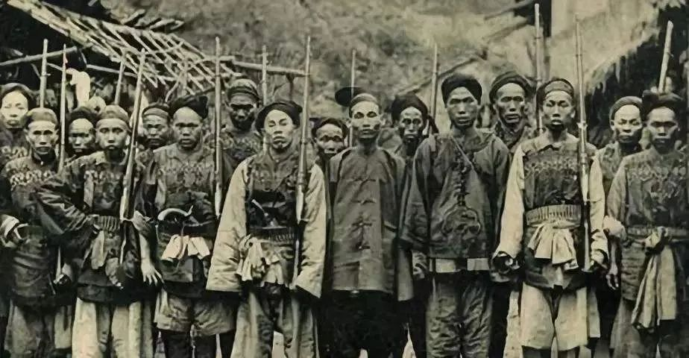

虽然大家都用的是同一种枪，但川军的枪法和装弹速度，远远不是才练了几天的穆斯林洋枪队可以比的，所以每一次对射以后，川军只倒下了几个人，而穆斯林的洋枪队则是倒下了一大片。

向左移动的穆斯林洋枪队还没走远，看见中央战线支持不住了，也没了主意，一部分继续向左走，一部分又跑回去增援，顿时乱成了一团。

而彝军这个时候也突然发力，左侧的阵线开始向前冲，他们的正前方，就是刚才死里逃生的禹生彦的骑兵余部，现在已经是惊弓之鸟，看见彝军冲了过来，掉头就跑。

他们这一跑不打紧，后面的骑兵不知道前面发生了什么事儿，也掉过头来跟着跑，而右侧的骑兵这个时候也被雷正绾打垮，退向了左侧，也被裹挟着一起逃跑，顿时全军崩溃。

穆斯林的洋枪队，本来就快扛不住了，回头一看后面都在跑，于是也慌了神，丢下枪就开始跑，川军立刻全线冲锋。

于是战场上诡异的一幕出现了，步兵追着骑兵跑，小矮矮撵着大汉打。

什么是风声鹤唳？什么是草木皆兵？穆斯林马上就体会了这两个成语的精确含义。他们很快就发现，不论他们怎么跑。只要刚一坐下来喘口气，彝兵就出现在他们不远之处，让他们没法休息，只好站起身来，又继续跑。

而后面的川军和湘军，现在也只有一个愿望，追上彝兵，好叫他们停下来，让大家歇口气，可是他们怎么样也追不上彝兵，所以也只有跟着跑。

于是这一下，整个甘肃都跑起了马拉松，而且是没日没夜的跑，不是一天两天，是连续十多天如此，所有的陕西穆斯林都崩溃了，他们现在只有一个愿望，以最快的速度逃往金积堡。

可是就是这样一个愿望，好多人也实现不了，白彦虎就是其中一个悲催的家伙，由于他先跑回董志塬去接家眷，就这么稍一耽误，结果忽然发现，彝军不知怎么的，居然跑到他前面去了，而且把去金积堡的路给堵住了，后面的雷黄两军马上就要追上来了，于是他急中生智，从两军的缝隙中找了一个空子，转身跑向了河池地区。

就这么马不停蹄的连追了十多天，最后黄鼎和雷正绾，终于在快到灵州的路上，追上了彝军，他们每个人现在都有几大包的战利品，实在是背不动了，所以都躺在路边吞云吐雾。

……

就在西太后仍在品味曾国藩那番话的深意的时候，太监来报，西北大捷，左军收复了大半个甘肃，董志塬，庆阳，镇原堡，固原，环县等等，全部在十多天内被光复，击毙穆斯林极端分子三万余人，大小首领上百人，缴获骡马两万余头，军械无数……

京城内顿时欢声雷动，左宗棠的角色，忽然从人人唾骂的大奸臣，变成了人人称颂的大英雄，一天之间，就来了一个180度的大转弯。

这两只大烟枪，最被人瞧不起的雷黄二军，居然只用了十多天的时间，就把五年多来都解决不了的问题，就这么搞定了。

所以，人不可貌相，海水不可斗量，别以为抽烟的人都是那种：“鼻泷口水，冒充老鬼，牙齿焦黄，装作内行”。在识货的人眼里，他俩就是有真本事的人，可以信赖的人！而左宗棠，就是那个识货的人。

望着一茬又一茬逃入金积堡的陕西穆斯林，教主感到有点心惊肉跳，他知道，下一个目标就是自己了。

这个时候，他的儿子马耀邦给他出了一个主意：“不如我们把陕西穆斯林组织起来，越过蒙古，直接进入华北，出现在北京城下，这样在军事上虽然意义不大，但是在政治上可以狠狠的打击一下左宗棠，你看如何？”

教主想了一会儿，摇了摇头说道：“不用，还没有到那个地步，我还有一计，必能奏效！”

然后他咬了咬牙，恶狠狠的说道：“左宗棠，别得意的太早，咱俩走着瞧！”

那么这个大奸大恶的家伙，又想出了什么更可怕的诡计呢？

**欲知后事如何，请听下回分解。如果觉得本文可读，请分享到朋友圈，谢谢大家。**

-End-